17.2电流的磁场
一、教学目标
1. 知识与技能：
（1）探究通电直导线周围的磁场，了解奥斯特实验的意义。
（2）探究通电螺线管周围磁场的特点，会用安培定则判断通电螺线管的极性。
（3）培养学生初步的观察能力、实验能力、分析概括、空间想象能力。
2. 过程与方法：
经历观察和探究的过程，经历电生磁的发现过程，能简单描述在探究过程中观察到的现象
(2) 能在实验和探究中发现、提出问题，并能制定简单的实验方案
(3) 在讨论、评估、交流中能用书面和口头表明自己的观点，能利用互联网工具搜集相关资料
3. 情感态度与价值观：
(1) 通过对电生磁的研究和对通电螺线管外部磁场的探究，进一步激发学生学习科学的兴趣。
(2)通过本节课的学习，培养学生尊重事实、实事求是的科学态度。
二、课时安排
2课时
三、教学重点
通电螺线管的磁场及其应用。
四、教学难点
会用右手螺旋定则确定通电螺线管的磁极或螺线管上的电流方向。
五、教学过程
（一）导入新课
课件展示:电荷间的相互作用规律，磁极间的相互作用规律。
提出问题：从刚才的课件展示中，同学们可以发现电荷间的相互作用与磁极间的相互作用有些什么相似之处？
（学生思考、讨论，回答问题）
那么电和磁之间会有一定的联系吗？
（学生进行猜想与假设）
指导学生阅读和观察教材P143图17-14所示的电器设备，并展开交流与讨论，让学生感受到磁和电之间确实存在着某种联系。
那么，电和磁之间究竟有什么联系呢？由此导入课题。
（二）讲授新课
1奥斯特实验
带电体和磁体有一些相似的性质，这些相似是一种巧合呢？还是它们之间存在着某些联系呢？科学家们基于这种想法，一次又一次地寻找电与磁的联系。1820年丹麦物理学家奥斯特终于用实验证实通电导体的周围存在着磁场。这一重大发现轰动了科学界，使电磁学进入一个新的发展时期。现在我们重做这个实验。引导学生对上述问题进行猜想与假设
指导实验进行的方法、步骤，要求把磁针放在导线的上方和下方，分别观察通电、断电时，小磁针N极的指向有什么变化。
2、改变电流方向再观察小磁针N极的指向有什么变化？
讲述：奥斯实验的物理意义在于，揭示了电现象与磁现象不是各自孤立的，而是有密切联系的，这一发现激发了各国科学家探索电磁本质的热情，有力推动了电磁学的深入研究。
实验探究、归纳实验结果得出：
(1)通电导线周围存在着磁场；
(2)电流磁场的方向与导线上电流的方向有关。
2.通电螺线管的磁场
奥斯特实验用的是一根直导线，那么一根直导线通电后有多大的磁性？实际应用大吗？
（学生猜想和假设）
总结学生猜想和假设出来的问题。 同时指出：一根直导线通电后磁性不大，实际应用也不大。
那么用什么方法可以增强通电导体的磁性？科学家们为此进行了一系列实验，他们让电流通过各种形状的导线研究电流的磁场，其中有一种后来用处最大的就是把导线做成螺线管再通电。引导学生观察实验现象，
- 将一根粗导线绕在圆棒上，定型后取下来，我们把导线弯成这样的螺线管，给它通电，它周围也会有磁场存在吗？
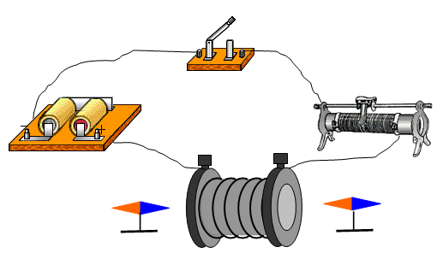
2、演示通电螺线管的磁场：
（1）观察通电螺线管外部铁屑分布的情况。
（2）观察通电螺线管两端对小磁针的作用。
（3）改变电流方向，检验通电螺线管两端的极性。
（4）对比条形磁铁周围磁感线的分布情况，得到什么启示？
观察、思考，学生归纳得出：
（1）螺线管外部的磁场与条形磁铁的磁场相似。
（2）通电螺线管两端的极性决定于螺线管中电流的方向。
定培定则（又叫右手螺旋定则）
仔细观察课本16－11图后思考、回答：
1、安培定则作用是什么？
2、安培定则的内容是什么？
3、利用安培定则的判断方法如何？
学生交流展示判断方法：
（1）标出螺线管上电流的环绕方向。
（2）用右手握住螺线管，让四指弯向电流的方向。
（3）则大拇指所指的那端就是通电螺线管的北极。
观察思考、归纳得出：
1、作用：可以判断通电螺线管的磁性与电流方向的关系。
2、内容：用右手握住螺线管，让四指弯向螺线管中电流的方向，则大拇指所指的那端就是螺线管的北极。
学生积极参与讨论、交流，展示成果：
应用1.标出螺线管的N、S极 应用 2.标出螺线管中电流的方向。
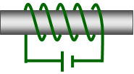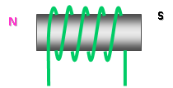
3.电磁铁
你知道什么是电磁铁吗？电磁铁的工作原理是什么？它有哪些特点？
讲述：
（1）可以通过电流的通断，来控制其磁性的有无。
（2）可以通过改变电流的方向，来改变其磁极的极性。
（3）可以通过改变电流的大小或匝数的多少来控制其磁性的强弱。
看书、记忆、归纳、回答：
1、定义：内部插有铁芯的通电螺线管叫做电磁铁。
2、工作原理：电磁铁是根据电流的磁效应和通电螺线管中插入铁芯后磁场大大增强的原理工作的。
（三）重难点精讲
定培定则
（四）归纳小结
1、在本节课中都有哪些收获
2、本节课不仅仅要了解电流磁场的有关知识，更重要的是让同学们掌握科学探究的方法，培养学生探究问题能力。
六、板书设计
一.奥斯卡实验
通电导线周围存在磁场，其方向与电流方向有关。
二.通电螺线管的磁场
螺线管的磁场与条形磁铁的磁场相似。
②安培定则
三.电磁铁
电磁铁的磁性跟线圈匝数的关系
②电磁铁的磁性强弱跟电流的关系
③电磁铁的应用
七、作业布置
同步练习册
八、教学反思
本节要求通过学习电流的磁场，能激发起环境保护的意识，提高学生保护自然，热爱自然的热情。

